**МІНІСТЕРСТВО ОСВІТИ ТА НАУКИ УКРАЇНИ**

**КИЇВСЬКИЙ НАЦІОНАЛЬНИЙ УНІВЕРСИТЕТ**

**імені ТАРАСА ШЕВЧЕНКА**

**ФАКУЛЬТЕТ ІНФОРМАЦІЙНИХ**

**ТЕХНОЛОГІЙ**

**Кафедра прикладних інформаційних систем**

Звіт до лабораторної роботи №6

з курсу

«Об’єктно-орієнтоване програмування»

Студента 2 курсу

групи ПП-22

спеціальності 122

«Комп'ютерні науки»

ОП «Прикладне програмування»

Шевлюк В.В.

Викладач:

к.ф.-м.н., доц. Шолохов О.В.

**Київ** **– 2022**

**Мета:** набуття навичок розробки програм мовами С++ та С# з використанням базового принципу об’єктно-орієнтованого програмування – (одиночного) успадкування.

**Завдання:**

Створити консольну програму, що реалізує основні операції з одно-, дво- та n-вимірними масивами: вставку, видалення, сортування заданим алгоритмом, заповнення за заданим алгоритмом, трансформацію за заданим алгоритмом, копіювання в інший масив елементів.

**Хід роботи:**

Для одно-, дво-, та багатовимірних масивів створимо спеціальні класи з полями та методами:

► Одновимірний масив:

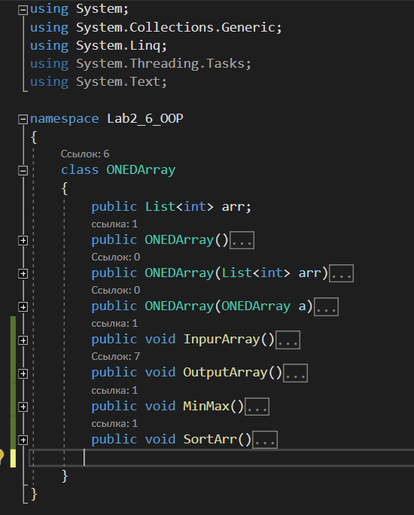

► Двовимірний масив:

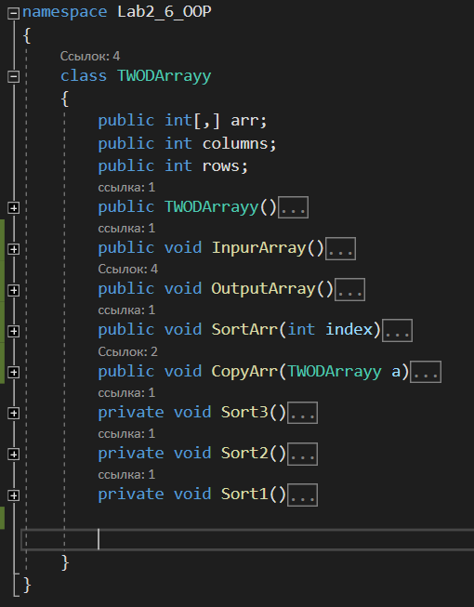

► Багатовимірний масив:

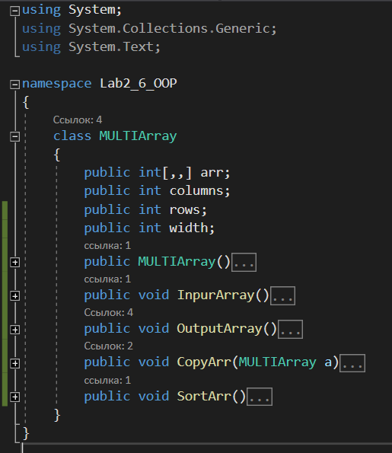

Далі у кожному класі реалізовуємо алгоритм заповнення масиву:

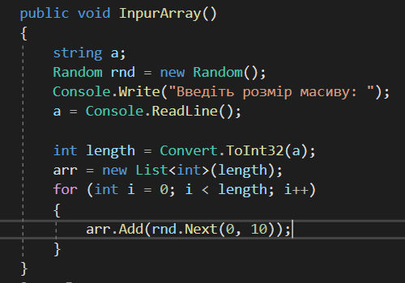

Знаходження мінімального та максимального значення у масиві:

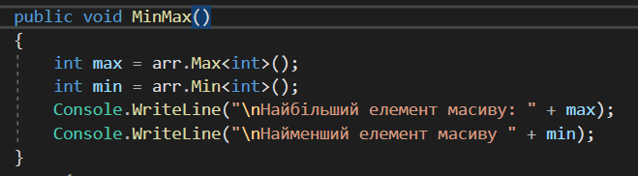

Копіювання одного масиву у другий:

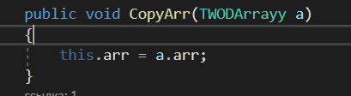

Також різні методи сортування:

► Сортування за спаданням:

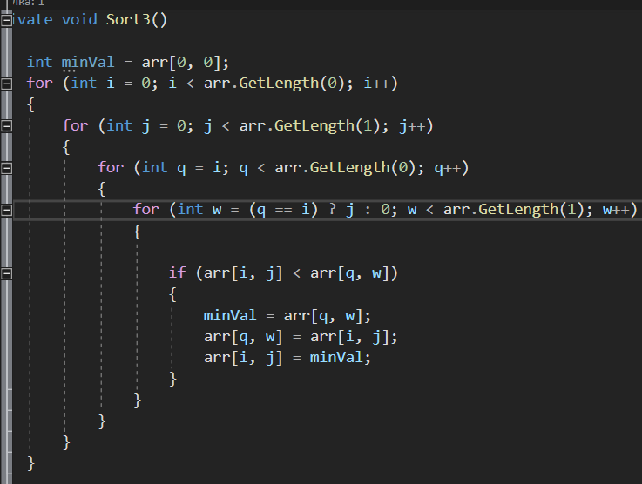

► За зростанням:

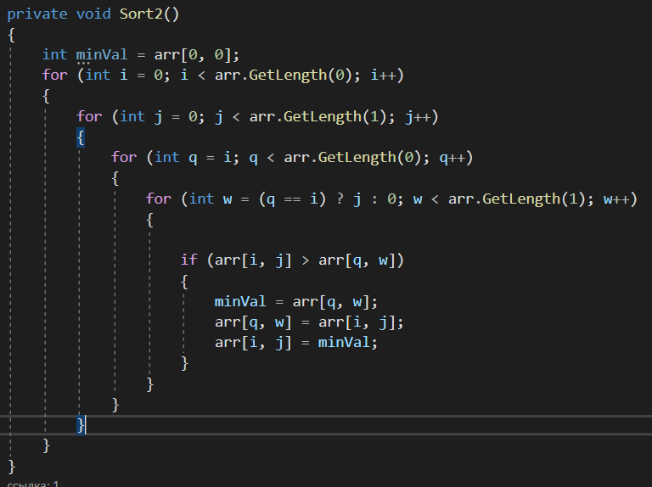

► Сортування по рядкам:

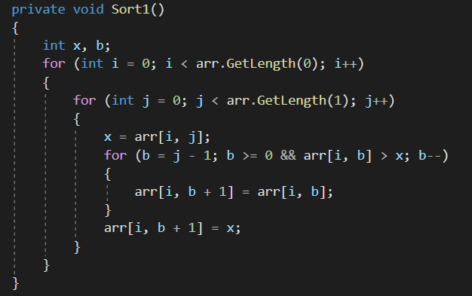

► Трансформація матриці:

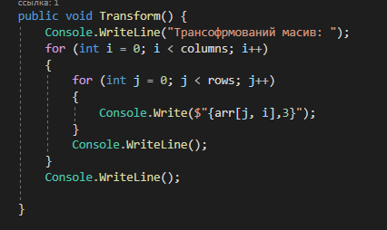

Результат роботи програми:

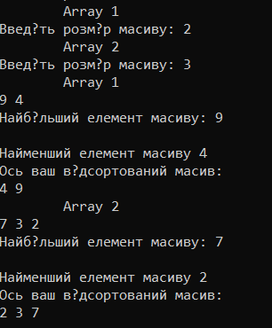 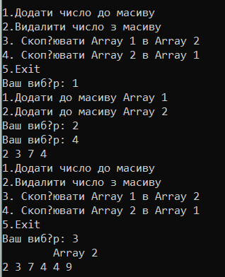

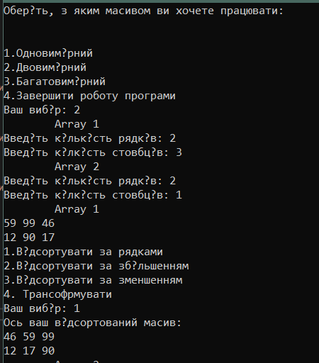

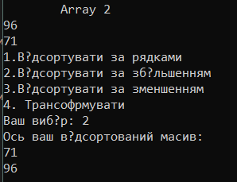

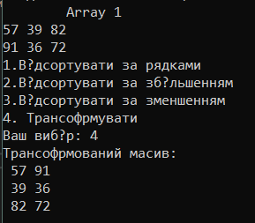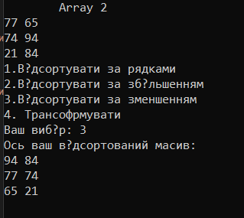

**Висновок:** у ході цієї лабораторної роботи я набула навичок розробки програм мовами С++ та С# з використанням базового принципу об’єктно-орієнтованого програмування – (одиночного) успадкування.

**Контрольні питання:**

***1. Які види масивів можна створювати в C#?***

**Масив** – іменована структура даних, фіксованого розміру, яка дозволяє зберігати, послідовність однотипних елементів, до яких можна звертатися за допомогою індексу. С# підтримує наступні типи масивів:

► одновимірні;

► ступінчасті;

► багатовимірні.

**Одновимірний**, або лінійний масив – це набір елементів фіксованої довжини та наперед заданого типу, доступ до яких здійснюється з використанням одного індексу.

Багатовимірний масив це масив кількість вимірів (тобто ранг) якого більше 1.

**Ступінчастий масив**-  масив масивів, різної розмірності.

***2. Як оголошуються різні види масивів?***

**Одновимірний**

тип[] ім'я_масиву = new тип[довжина_масиву];

Багатовимірний масив

тип[,] ім'я_масиву = new тип[кількість рядків,кількість стовпців]; //для двовимірних масивів

**Ступінчастий масив**

тип[][] ім'я_масиву = new тип[кількість_масивів][];

***3. Оператор foreach – його синтаксис та приклади роботи з масивами.***

Оператор foreach забезпечує простий і зрозумілий спосіб перебору елементів масиву.

Для одновимірних масивів оператор foreach обробляє елементи в порядку збільшення індексу, починаючи з індексу 0 і закінчуючи індексом Length – 1

Для багатовимірних масивів елементи обходять таким чином, що спочатку збільшуються індекси крайнього правого виміру, потім наступного лівого виміру і так далі вліво.

foreach (var b in bytes){

    Console.WriteLine(b);

}

***4. Елементи класу : Rank, Length, GetLength, Clear, Sort, Clone, IndexOf, Reverse, GetLowerBound, GetUpperBound, GetType. Їх опис (що вони виконують)***

• Rank – повертає розмірність масиву;

• GetLength – повертає кількість елементів у вказаному вимірі масиву;

• Length – повертає загальну кількість елементів у масиві;

• GetLowerBound – повертає нижню границю для зазначеного виміру;

• GetUpperBound – повертає верхню границю для зазначеного виміру;

• Sort – (статичний метод) сортує елементи в одному або кількох масивах. Тип елемента масиву повинен мати реалізацію інтерфейсу IComparer чи передавати об'єкт, тип якого має реалізацію інтерфейсу IComparer;

• IndexOf – (статичний метод) повертає індекс першого входження значення в одновимірному масиві або його частини;

• Clone – створює новий масив, який є обмеженою (shallow) копією вихідного масиву;

• CopyTo – копіює елементи з одного масиву до іншого;

• Clear – (статичний метод) встановлює діапазону елементів масиву значення 0 чи null;

•Reverse - змінює порядок елементів в одновимірному масиві або в його частині.

• Get Type - отримує тип поточного екземпляра.